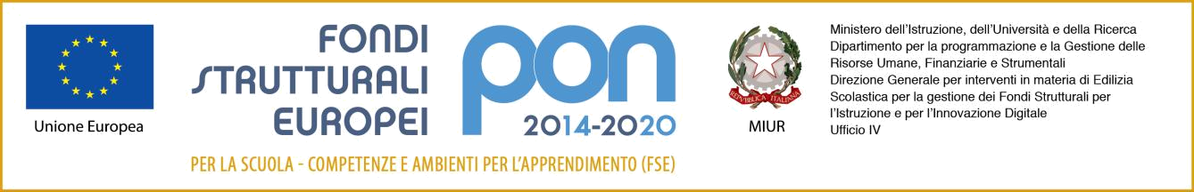 | Direzione Didattica Statale Infanzia e Primaria  III CIRCOLO “SAN GIOVANNI BOSCO”  Via Amando Vescovo, 2 - 76011 Bisceglie (BT)  Codice Fiscale 83006560722 - Codice Meccanografico BAEE070004  www.terzocircolobisceglie.gov.it  PEO: BAEE070004@istruzione.it  PEC: BAEE070004@pec.istruzione.it

Oggetto: Fondi Strutturali Europei – Programma Operativo Nazionale “Per la scuola, competenze e ambienti per l’apprendimento” 2014-2020. Avviso pubblico AOODGEFID/3340 del 23/03/2017 “Potenziamento delle competenze di cittadinanza globale”. Asse I – Istruzione – Fondo Sociale Europeo (FSE). Obiettivo specifico 10.2. – Miglioramento delle competenze chiave degli allievi – Azione 10.2.5 Azione volte allo sviluppo delle competenze trasversali – Sottoazione 10.2.5.A Competenze trasversali.
Codice identificativo progetto 10.2.5°-FSEPON-PU-2018-497
CUP G14F1700060006

ALLEGATO 5 - TABELLA VALUTAZIONE TUTORSCOLASTICO ESTERNO

PROPOSTA PROGETTUALE

Dati
Nome
Cognome:
Luogo e data di nascita:
Codice fiscale:
Indirizzo:
CAP, località e provincia:
Telefono:
e-mail

A) IL PROGETTO
Titolo del progetto:

N° destinatari previsti (minimo: 15 persone)

Obiettivi formativi specifici e trasversali

Obiettivi specifici:

Obiettivi trasversali:

Risultati attesi

B) COERENZA DEL PERCORSO PROGETTUALE

1)Articolazione e contenuti del progetto (descrivere analiticamente nel riquadro il progetto indicandone gli elementi fondamentali)

Attività  previste | Contenuti | Competenze specifiche certificabili al termine del percorso  (definire e descrivere in termini di abilità le competenze) | Metodologie | Luoghi di formazione  (Aula/Laboratorio etc) | Ore

2) Linee metodologiche - Utilizzazione di materiali didattici e risorse tecnologiche

(indicare l’approccio utilizzato, le modalità didattiche, i materiali ed i supporti tecnologici necessari allo svolgimento delle attività)

3) Modalità di valutazione dell’apprendimento

(indicare strumenti, modalità di applicazione, tipologia di certificazione/attestazione e tempistica)

C) DISSEMINAZIONE FINALE DEL PERCORSO PROGETTUALE

1) Presentazione alle famiglie del lavoro svolto

(indicare cosa si presenta, con il coinvolgimento degli alunni partecipanti, nello specifico incontro finale per documentare alle famiglie il percorso e la valenza dell’iter formativo svolto)

Data Firma

______________________ ___________________________

